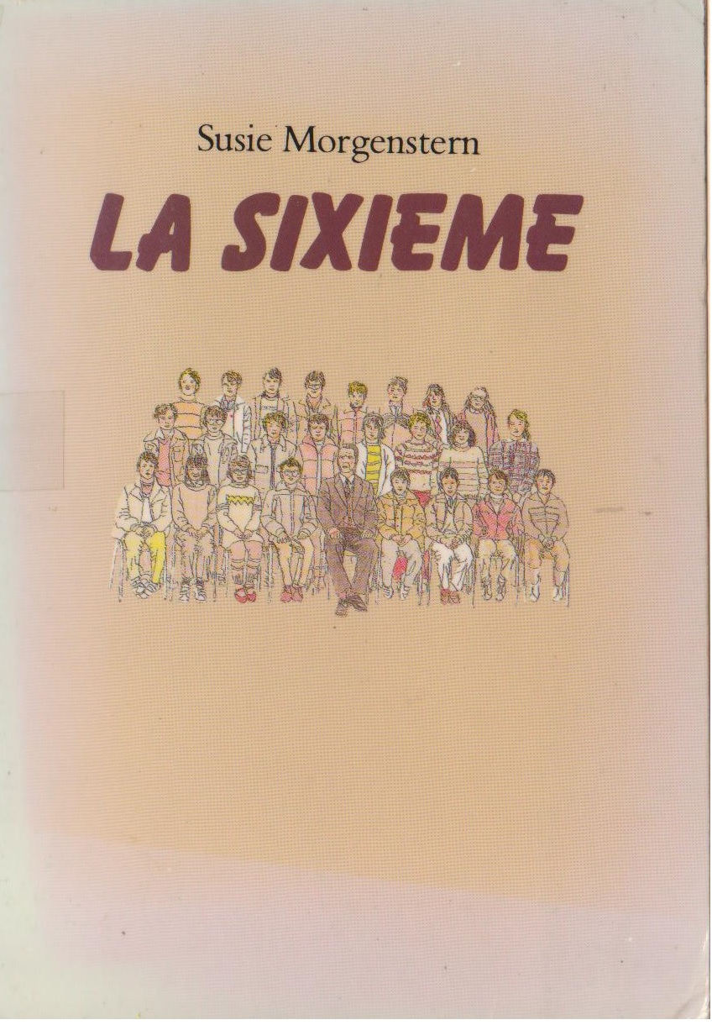 | LA SIXIEME  De Susie MORGENSEN  Ecole des loisirs

1 Dans quelle classe Margot se retrouve-t-elle ?

2 Quel sujet Margot choisit-elle pour sa première rédaction ?

3 Pendant son temps libre, qu'est-ce que Margot aime beaucoup écrire ?

4 Combien de personnes viennent à la réunion de classe que Margot organise chez elle ?

5 Dans la liste des plus de la classe, qu'est-ce que les amies de Margot ont écrit qu’elle était ?

6 Le jour de la grève, où Margot et ses amis vont-ils ?

7 Que gagne Margot pour avoir remporté le jeu des fiches de lecture ?
1 Dans quelle classe Margot se retrouve-t-elle ?
La sixième/2.
La sixième/4.
La sixième/6.

2 Quel sujet Margot choisit-elle pour sa première rédaction ?
Sa première descente à skis.
Son concours d’alto au conservatoire.
Son spectacle de fin d’année de CM1.

3 Pendant son temps libre, qu'est-ce que Margot aime beaucoup écrire ?
Des nouvelles policières.
Des alphabets.
Des acrostiches.

4 Combien de personnes viennent à la réunion de classe que Margot organise chez elle ?
Aucune.
5.
Toute la classe.

5 Dans la liste des plus de la classe, qu'est-ce que les amies de Margot ont écrit qu’elle était ?
La plus idiote de la classe.
La plus sérieuse de la classe.
La plus moche de la classe.

6 Le jour de la grève, où Margot et ses amis vont-ils ?
Au cinéma.
Au parc d’attractions.
Au théâtre.

7 Que gagne Margot pour avoir remporté le jeu des fiches de lecture ?
Une glace.
Un dictionnaire.
Un recueil de poèmes.
LA SIXIEME

1 Dans quelle classe Margot se retrouve-t-elle ?
Margot se retrouve en sixième/6.

2 Quel sujet Margot choisit-elle pour sa première rédaction ?
Pour sa première rédaction, Margot choisit de parler de son concours d’alto au conservatoire.

3 Pendant son temps libre, qu'est-ce que Margot aime beaucoup écrire ?
Pendant son temps libre, Margot aime beaucoup écrire des alphabets.

4 Combien de personnes viennent à la réunion de classe que Margot organise chez elle ?
Aucune personne ne vient à la réunion de classe que Margot organise chez elle.

5 Dans la liste des plus de la classe, qu'est-ce que les amies de Margot ont écrit qu’elle était ?
Dans la liste des plus de la classe, les amies de Margot ont écrit qu’elle était la plus idiote de la classe.

6 Le jour de la grève, où Margot et ses amis vont-ils ?
Le jour de la grève, Margot et ses amis vont au cinéma.

7 Que gagne Margot pour avoir remporté le jeu des fiches de lecture ?
Pour avoir remporté le jeu des fiches de lecture, Margot gagane une glace.

